GERENCIAMENTO DE RISCOS EM PROJETOS

# INTRODUÇÃO

O gerenciamento de riscos é uma área importante na gestão de projetos, pois contribui de forma efetiva para o sucesso dos projetos. Gerenciar os riscos está associado à maturidade organizacional em gerenciamento de projetos e a uma postura ativa num cenário marcado pelas incertezas.

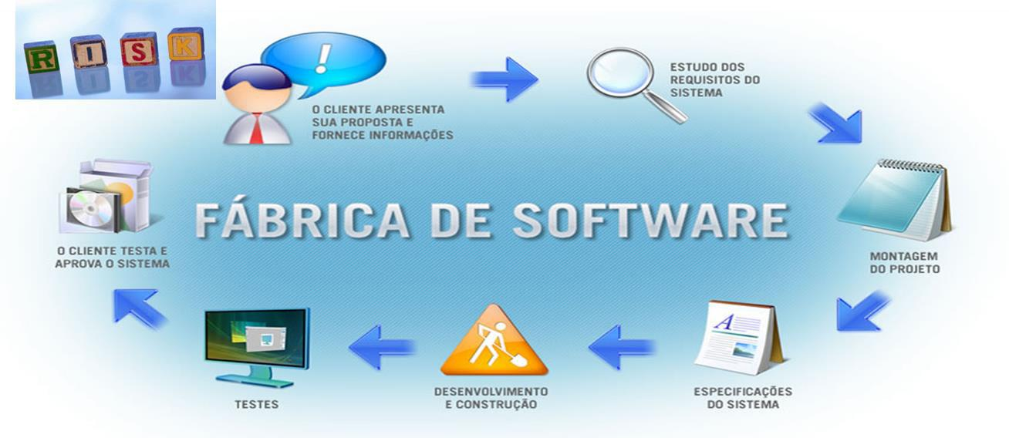

Figura 1 – Os riscos influenciam todas as atividades de um projeto

Os riscos são inerentes a todas as atividades humana, dentre elas, as diversas atividades realizadas nos mais variados projetos. A realização de atividades, pacotes de trabalho, entregas e do projeto em si, estão sujeitas a influência dos mais variados riscos. As atividades num canteiro de obras ou numa fábrica de software podem ser afetadas pelos riscos. Os riscos podem impedir que os objetivos de escopo, qualidade, prazo e custos sejam alcançados.

Os riscos podem afetar positivamente e negativamente os projetos, portanto cabe aos gestores de projetos, atuarem para maximizar as oportunidades e minimizar as ameaças, em benefício do projeto.

Segundo Mulcahy (2011) “Realizar o gerenciamento dos riscos ajuda a evitar muitos problemas em projetos e ajuda tornar outros problemas menos prováveis. E quando se elimina incertezas, as estimativas de trabalho podem ser reduzidas.”

As boas práticas em gerenciamento riscos contribuem para identificação, análise e respostas aos riscos, com estratégicas adequadas.

# CONCEITOS BÁSICOS

## ETIMOLOGIA DA PALAVRA

A origem da palavra é controvertida. Alguns autores afirmam que ela deriva de “resecare” (cortar), empregada para descrever geografias agudas como as dos recifes que tinham o poder de afundar navios. Como a navegação sempre foi uma atividade importante para o desenvolvimento humano, era aconselhável evitar o “risco” de perder as embarcações e suas cargas. Outra possível origem é indicada por Peter Bernstein no livro Desafio aos Deuses. Segundo o autor, “risco” vem do italiano “risicare”, que significa “ousar”. “Nesse sentido, o risco é uma opção e não um destino”, afirma Bernstein.

## SIGNIFICADOS DO TERMO RISCO

Existem várias definições de riscos. A seguir, algumas definições importantes, que serão usadas no contexto do gerenciamento de projetos.

Segundo o PMBOK (2013), o risco é um evento ou condição incerta que, se ocorrer, provocará um efeito positivo ou negativo em um ou mais objetivos do projeto, tais como escopo, cronograma, custo e qualidade.

Já Pressman (2001) afirma que “Os riscos envolvem sempre duas características: a incerteza, já que não é provável que ele ocorra, e a perda, dado que se esse risco tornar-se real, consequências indesejadas ou perdas ocorrerão”, enquanto Lowes (1999) apud Souza (2011) define risco como algo que pode impedir o alcance dos objetivos propostos.

“Um evento de risco é algo identificado antecipadamente que pode ou não acontecer. Se ocorrer, pode ter um impacto positivo ou negativo no projeto.” (MULCAHY, 2011)

Atualmente a palavra risco configura a probabilidade de um acontecimento apresentar um resultado negativo (com o sentido de perda) num momento futuro. O risco representa alguém ou algo que cria ou sugere um perigo (PELTIER, 2001 apud SOUZA,2011).

Em resumo, os riscos podem afetar os objetivos do projeto e deve ser administrados adequadamente para aumentar as chances de sucesso do projeto.

## GERENCIAMENTO DE RISCOS

O gerenciamento de riscos inclui os processos de planejamento, identificação, análise, planejamento de respostas, monitoramento e controle de riscos de um projeto. (PMBOK, 2013)

De acordo como PMBOK (2013), esta área de conhecimento de conhecimento inclui os processos que tratam da identificação, análise, planejamento de respostas, monitoramento e controle, bem como do planejamento do gerenciamento de riscos do projeto. Essa área consiste dos seguintes processos:

* Planejar o gerenciamento de riscos – definição de como conduzir as atividades de gerenciamento de riscos de um projeto.
* Identificar riscos – determinação dos riscos que podem afetar o projeto e documentação de suas características.
* Realizar análise qualitativa de riscos – priorização dos riscos para análise ou ação adicional subsequente através de avaliação e combinação de sua probabilidade de ocorrência e impacto.
* Realizar análise quantitativa de riscos – análise numérica do efeito dos riscos identificados nos objetivos gerais do projeto.
* Planejar as respostas aos riscos – desenvolvimento de opções e ações para aumentar as oportunidades e reduzir as ameaças aos objetivos do projeto.
* Monitorar e controlar riscos – acompanhamento dos riscos identificados, monitoramento dos riscos residuais, identificação dos novos riscos, execução de planos de respostas a riscos e avaliação da sua eficácia durante todo o ciclo de vida do projeto.



Figura 2 - Objetivos do gerenciamento de riscos: minimizar ameaças e maximizar oportunidades

Os objetivos do gerenciamento dos riscos são maximizar as probabilidades e consequências de eventos positivos relativos aos objetivos do projeto e minimizar as probabilidades e consequências de eventos adversos/negativos.

## COMPONENTES DO RISCO

Os componentes do Risco são:

* Evento:
  + que pode ocorrer... (atraso na entrega dos materiais)
  + Composto de causa raiz (falha na especificação de compras) e efeito (atraso no cronograma, insatisfação do cliente)
* Probabilidade:
  + Chance de ocorrência
* Impacto:
  + que irá proporcionar
  + A consequência da ocorrência do evento de risco.

Ao analisar os riscos, é necessário determinar o seguinte:

* A probabilidade de um evento de risco ocorrer (possibilidade).
* O intervalo dos resultados possíveis (impacto ou valor em jogo).
* Momento esperado que ele ocorra no ciclo de vida do projeto (quando).
* Frequência prevista de eventos de risco da origem em questão (quão frequente).

A seguir, um exemplo fictício, comum em projetos que envolvem aquisição de equipamentos importados e instalação na linha de produção, para exemplificar os componentes do risco.

Uma fábrica brasileira decidiu adquirir um equipamento de uma empresa, reconhecida mundialmente por soluções de abastecimento de fluídos em linha de produção automotiva, as propostas comercial e técnica foram recebidas, possuem validade de 30 dias e utilizam um câmbio de referência.

* Risco: Elevação do valor da proposta comercial, devido a desvalorização do real, durante o período de negociação e compras, que normalmente é de dois meses.
* Probabilidade: alta, o governo tem desvalorizado o real, como forma de estimular as exportações.
* Impacto: Estouro do orçamento

## NÍVEL DE TOLERÂNCIA A RISCOS

“Tolerância a riscos é o grau ou nível de riscos aceitável para uma pessoa ou organização.” (MULCAHY, 2011)

O nível de tolerância a riscos das partes envolvidas sinaliza para a equipe do projeto quais os riscos são aceitáveis pelas pessoas e organizações envolvidas num projeto. Alguém que não quer correr riscos é chamado de avesso a riscos.

Num projeto nem todos os riscos são aceitáveis. Por exemplo, os riscos que podem afetar a imagem e reputação de uma empresa, geralmente não ser aceitos e deverão ser evitados.

As áreas de tolerância também podem incluir qualquer componente da “tripla restrição”

* Atrasos no lançamento de uma nova filial de uma loja de conveniências, reduzindo os benefícios esperados pelo projeto;
* Estouro orçamentário, num projeto com restrição de custos;
* A demanda pelo software superar a capacidade produção, distribuição e suporte pós-vendas.

## IMPORTÂNCIA

“O trabalho de um gerente de projetos não deve se concentrar em lidar com problemas, mas sim se concentrar em evitá-los!” (MULCAHY, 2011)

Por que gerenciar Riscos em software é importante? O gerenciamento de riscos está associado ao aprendizado organizacional e a gestão do conhecimento. Diz respeito a valorização de consultar projetos anteriores, conversar especialistas e utilizar os ativos de processos organizacionais para evitar a reincidência de problemas nos novos projetos.

“Com o gerenciamento dos riscos, o projeto deixa de controlar o gerente do projeto e o gerente do projeto passa a controlar o projeto.” (MULCAHY, 2011)

O gerenciamento dos riscos pode ter um grande impacto na eficácia e eficiência dos projetos e reduzir o estresse do gerente de projetos e da sua equipe. (MULCAHY, 2011)

Os benefícios do gerenciamento de riscos são:

• Apagar menos incêndios, menos situações de crise;

• Minimiza a ocorrência de surpresas;

• Alavanca os resultados positivos;

• Economiza tempo e dinheiro;

• Aumenta a probabilidade de sucesso do projeto.



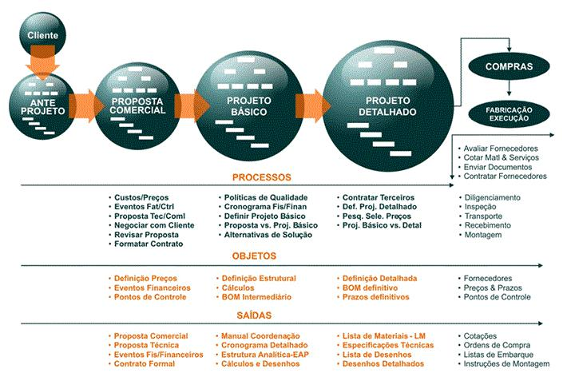

Figura 4 - Os riscos estão presentes em todas as atividades do projeto.

Segundo a Mulcahy (2011), em projetos grandes gerenciados adequadamente, nos quais o gerenciamento dos riscos foi parte integrante do planejamento, ocorre o seguinte:

Não há mais grandes incêndios a apagar todos os dias - eles foram eliminados com planos de respostas a riscos.

Os riscos são tratados em todas as reuniões para serem discutidos antes que ocorram.

Se ocorrer um evento de risco, há um plano implementado para lidar com ele, o que significa que não haverá mais reuniões agitadas para desenvolver uma resposta.

Monitorar e controlar os vários aspectos do projeto, procurando desvios e tendências para encontra-los precocemente.

Implementar um sistema de recompensas.

Manter as partes interessadas informadas sobre o progresso do projeto.

Manter-se à frente do projeto.

Todas as atividades num ambiente de desenvolvimento de software (coleta de requisitos, projeto, especificação do sistema, desenvolvimento e construção, testes, homologação e aceite pelo cliente, implantação, assistência pós-implantação) estão sujeitas aos riscos, cabe as empresas adotarem estratégias adequadas para alavancar os resultados positivos e obter sucesso.

Gestão de Risco

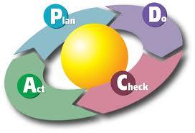

“Embora os processos sejam realizados em sequência, lembre-se de que eles frequentemente são feitos durante o projeto, a partir da iniciação, prosseguindo até o término do projeto. Os riscos podem ser identificados a qualquer momento, assim como as respostas sobre o que fazer a respeito de novos riscos. Portanto, se um risco for descoberto após o processo inicial de identificação de riscos, ele deve ser analisado, respostas devem ser planejadas, etc. O processo de gerenciamento dos riscos é muito iterativo” (MULCAHY, 2011)

O gerenciamento de riscos é cíclico, ou seja, não basta identificar, analisar e elaborar respostas para os riscos na fase de planejamento. Esta atividade deve ser realizada durante todo o projeto, pois novos riscos podem surgir e riscos existentes podem alterar de importância e urgência.

# Planejar o gerenciamento dos riscos

Planejar

“Planejar o gerenciamento dos riscos é o processo de definição de como conduzir as atividades de gerenciamento dos riscos de um projeto.” (PMBOK, 2013).

Segundo a Mulcahy (2011), o processo de Planejar o gerenciamento dos riscos serve para definir como o gerenciamento dos riscos será estruturado e realizado para o projeto.

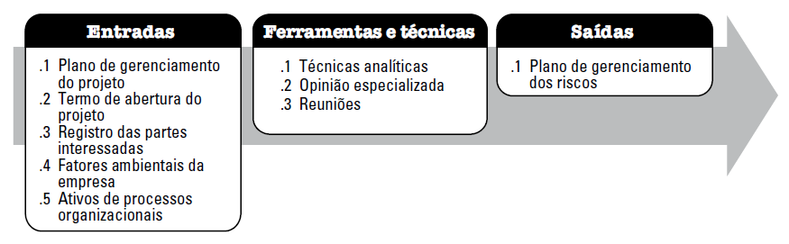

Figura 6 - Processo Planejar o Gerenciamento de Riscos

O Planejamento de gerenciamento de riscos é o processo de decidir como abordar e executar as atividades de gerenciamento de riscos de um projeto. Ele documenta os procedimentos que serão utilizados para gerenciar os riscos ao longo do projeto.

O esforço no gerenciamento de riscos deve ser apropriado ao tamanho e complexidade do projeto, bem como, a experiência e nível de capacidade do time de projeto.

Num processo de planejamento do gerenciamento dos riscos, os seguintes ativos de processos organizacionais e demais entradas podem ser utilizados:

* Categorias de riscos
* Definições comuns de conceitos e termos
* Formatos da declaração de riscos
* Modelos padrão
* Papéis e responsabilidades
* Níveis de autoridade para tomada de decisões
* Lições aprendidas

## FERRAMENTAS E TÉCNICAS PARA PLANEJAR O GERENCIAMENTO DOS RISCOS

### Técnicas Analíticas

As técnicas analíticas são usadas para a compreensão e definição do contexto geral do gerenciamento dos riscos no projeto. São exemplos destas técnicas as folhas de pontuação de riscos usadas para fornecer uma avaliação de alto nível da exposição do projeto aos riscos e as análises do perfil do risco das partes interessadas para classificar e qualificar seu apetite de risco e tolerância.

### Opinião Especializada

A opinião especializada é a ferramenta e técnica mais usada pelos processos do Guia PMBOK®.

Ela pode ser obtida por meio de consultas individuais ou em formato de painel (discussões de grupo, pesquisas de opinião).

Ela é citada em 28 dos 47 processos do guia e por isso, deve sempre ser considerada.

Ela é usada para garantir uma definição abrangente do plano de gerenciamento de riscos, deve-se solicitar a opinião e o conhecimento de grupos ou pessoas que tenham treinamento ou conhecimento especializado nesta área em questão.

### Reuniões

Nestas reuniões são repassados todos os ativos de processo relacionados ao Plano de Gerenciamento de Riscos gerando versões específicas para o projeto.

É fundamental a participação dos membros da equipe de projeto e representantes das demais partes interessadas.

A seguir, alguns assuntos relativos aos planos que devem ser abordados e/ou definidos nas reuniões de planejamento:

Metodologia – Define como será realizado o gerenciamento do projeto “específico”. Lembre-se que é preciso adaptar o gerenciamento a cada projeto.

Papéis e responsabilidades – Quem irá fazer o que?

Budget – Quais são os custos envolvidos no processo de gerenciamento de riscos?

Tempo – Quando o gerenciamento de riscos para o projeto será iniciado. O gerenciamento deve iniciar assim que as entradas necessárias estejam disponíveis, ele também pode ser repetido caso sejam identificados novos riscos durante o ciclo de vida do projeto.

Categoria de riscos – categorização dos riscos por diversos critérios.

Definição de probabilidades e impactos – definição de uma matriz que padronize os pesos para a probabilidade e impacto dos riscos, possibilitando a interpretação e comparação dos riscos entre os projetos. Incluso a matriz de probabilidade e impacto.

Tolerância dos stakeholders – Compreender qual a tolerância a riscos dos interessados no projeto. As tolerâncias não podem ser “implícitas”, elas devem ser claras e documentadas no início do projeto. É importante revisá-las ao longo do projeto.

Formato dos relatórios – Como e quais serão os relatórios gerados.

## Ativos de Processos Organizacionais

### EAR – Estrutura Analítica de Riscos

A EAR fornece uma estrutura que garante um processo abrangente para identificar sistematicamente os riscos até um nível consistente de detalhes.

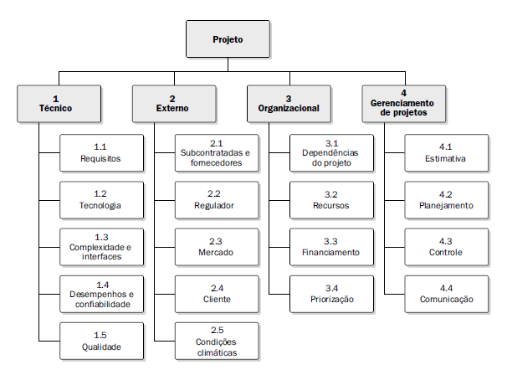

Figura 7 - Estrutura Analítica dos Riscos (EAR)

Um outra forma de categorizar os riscos é separá-los em riscos sob o controle ou não da equipe do projeto.

Riscos Internos: sob controle da equipe

* Confiabilidade da definição dos requisitos, propensão a mudanças nos requisitos, requisitos de performance / disponibilidade.
* Planos do projeto, tamanho, duração, complexidade, limitações de custos.
* Quantidade e qualidade dos recursos alocados, disponibilidade e custos.
* Experiência e motivação da equipe.
* Capacidade e experiência do gerente de projeto.
* Financeiros – técnicos – cronograma.

Riscos Externos: fora do controle da equipe

* INTERNOS À ORGANIZAÇÃO
  + Processo decisório – luta de poder – envolvimento / comprometimento dos patrocinadores.
  + Resistências e pressões – mudanças estratégicas.
  + Políticas e outros.
* EXTERNOS À ORGANIZAÇÃO
  + Prestadores de serviços, Locação de equipamentos, Confiabilidade, Experiência, Comprometimento.
  + Políticos – Econômicos – Mercadológicos.
  + Tecnológicos – Instabilidade do ambiente.
  + Legais e outros.

Abordagem mais usada para priorização de riscos. Se a organização possui um modelo, este deve ser analisado e adequado ao projeto.

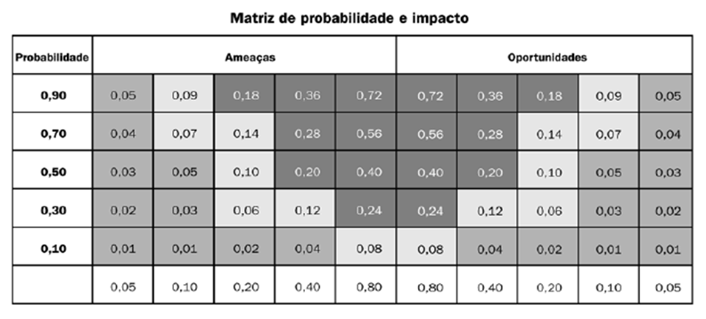

Figura 8 - Matriz de probabilidade e impacto.

A combinação de probabilidade e impacto através desta matriz permite a equipe do projeto realizar a classificação dos riscos quanto a sua importância para o projeto.

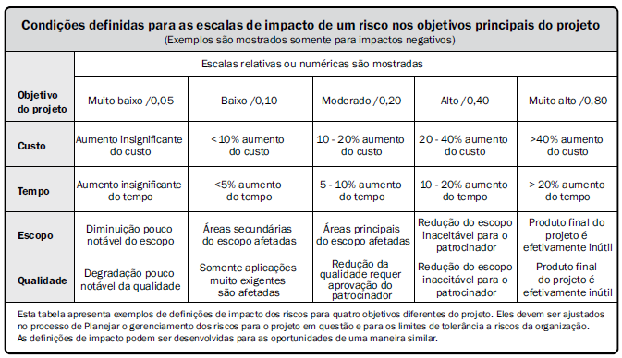

Figura 9 - Quadro de apoio para avaliação do impacto por objetivo do projeto.

“A análise qualitativa dos riscos se baseia em avaliação subjetiva, a classificação de qualquer risco pode variar dependendo da tendência da pessoa que faz a classificação e de sua aversão a riscos. Portanto, organizações frequentemente tem um sistema de classificação padrão para promover um entendimento comum do significado de cada classificação de risco. Esse padrão é mostrado em uma matriz de probabilidade e impacto. (MULCAHY, 2011).

Para reduzir a parcialidade dos envolvidos no processo de avaliação dos riscos, uma boa prática é definir de forma objetivos os impactos nos objetivos do projeto. Com esta referência, os desvios nas avaliações tendem a reduzir.

# Identificar os Riscos

Identificar

“Identificar os riscos é o processo de determinação dos riscos que podem afetar o projeto e de documentação de suas características.” (PMBOK, 2013).

Uma vez estabelecido o plano que orientará as ações referentes ao gerenciamento de riscos em projetos, o passo seguinte é identificar os riscos. A identificação de riscos é um processo iterativo porque novos riscos podem ser conhecidos conforme o projeto se desenvolve durante todo o seu ciclo de vida.

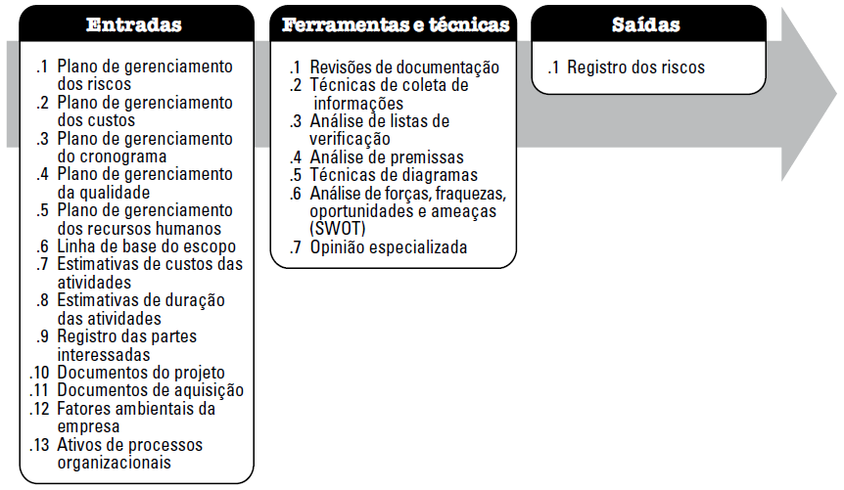

Figura 10 - Processo Identificar os Riscos

Segundo Mulcahy (2011) “Incerteza é uma falta de conhecimento sobre um evento que reduz a confiança nas conclusões tiradas com base nos dados. O trabalho que precisa ser feito, o custo, o prazo, as necessidades de qualidade e comunicações, etc. podem ser incertos. A investigação das incertezas pode ajudar a identificar riscos.”

Os riscos são identificados e gerenciados a partir da iniciação e são continuamente atualizados ou acrescentados enquanto o projeto está em progresso. O gerente do projeto e a equipe analisam o que aconteceu no projeto, a situação atual do projeto, o que ainda está para acontecer e reavaliam os possíveis riscos (ameaças e oportunidades).

“As partes interessadas verão o projeto de diferentes pontos de vista e, portanto, identificarão riscos que a equipe não perceberá. As partes interessadas estão envolvidas em muitos aspectos do gerenciamento dos riscos.” (MULCAHY, 2011)

Em alguns casos, a simples identificação de um risco pode sugerir sua resposta e esses casos devem ser registrados para análise e implementação adicionais no processo de planejamento de respostas a riscos.

Este é um processo crítico, pois apenas os riscos conhecidos ou identificáveis podem ser adequadamente equacionados.

Segundo Mulcahy (2011) até 90% das ameaças identificadas e investigadas no processo de gerenciamento dos riscos podem ser eliminadas.

## Ferramentas e técnicas para Identificar os riscos

A seguir, um passo a passo de como fazer a identificação de riscos num projeto:

* Use a EAP como base para a identificação de riscos.
* Use a EAR e um checklist caso possua referências históricas.
* Execute as tarefas de identificação de riscos em equipe ou em grupos compostos por membros da equipe.
* Desenvolva uma lista de riscos, a mais extensa possível.
* Documente os riscos, descrevendo-os de forma completa.

“A EAP é necessária porque os riscos devem ser específicos, não gerais. Eles devem ser identificados não só no nível do projeto, mas também no nível do pacote de trabalho.” (MULCAHY, 2011)

### Revisões da documentação

O grau de qualidade e consistência da documentação pode ser indicador de risco para o projeto. Por exemplo, uma especificação do produto pobremente definida, pode aumentar os riscos do projeto.

“Conhecer as estimativas ajuda a determinar o risco de o projeto não cumprir os objetivos de cronograma e custo. As estimativas iniciais são uma entrada para o gerenciamento dos riscos e as estimativas detalhadas são uma saída do gerenciamento dos riscos.” (MULCAHY, 2011)

### Técnicas de coleta de informações

* Analogia interna e externa: Utilize as experiência interna (projeto anteriores) e externa (projetos similares executados em outras organizações por profissionais que seja de seu conhecimento) para obter a lista de riscos.
* Brainstorming, também conhecida como chuva de ideias/palpites, é muito útil na atividade de levantar os possíveis riscos. Mas lembre das dicas de outro: não critique as ideias dos participantes e valorize no processo mais a quantidade que a qualidade, afinal o objetivo é levantar uma lista de riscos o mais extensa possível.
* Entrevistas (com especialistas, partes interessadas, participantes experientes do projeto): profissionais que já estiveram envolvidos em projetos similares que vivenciaram problemas (riscos que materializaram) no projeto, podem contribuir na elaboração da lista de riscos.
* Identificação da causa-raiz: investiga as causas essenciais dos riscos do projeto, permitindo agrupar os riscos por causas.
* Delphi: Método sistemático e interativo de estimativa que se baseia na experiência independente de vários especialistas. Os especialistas são cuidadosamente selecionados pela sua experiência e respondem a um questionário em um ou mais ciclos. Busca coletar várias opiniões preservando a identidade dos especialistas.

“O gerente do projeto não pode identificar todos os riscos sozinho. Usar uma abordagem de grupo e compartilhar as responsabilidades de gerenciamento dos riscos tornam o processo de gerenciamento dos riscos mais preciso e oportuno.” (MULCAHY, 2011)

### Checklist – lista de verificação

Buscar usar a lista apenas como uma referência, não como contendo todos os riscos possíveis. Normalmente, profissionais experientes e empresas que fazem a gestão de conhecimento, possuem um lista de verificação para evitar que os problemas do passados sejam repetidos em novas implantações de projetos.

### Análise de premissas

Premissas inexatas, inconsistentes ou incompletas aumentam o risco do projeto.

Um caso bem comum é considerar que uma certa infraestrutura de servidores atenderá uma nova aplicação e quando inicia-se o processo de implantação, constata-se que o desempenho desta aplicação ficou abaixo do esperado, para o volume de transações no ambiente de produção, requerendo ajustes ou investimentos não previstos e impactos no prazo e custos do projeto.

### Técnicas de diagramas

* Diagrama de causa e efeito (Ishikawa ou espinha de peixe).
* Diagramas do sistema ou fluxogramas.

Uma forma para identificar riscos é considerar os processos envolvidos e os efeitos (impactos) para posteriormente, identificar as causas (riscos potenciais).

A seguir, os passos para geração do registro de riscos inicial:

* Obter a documentação de referência para análise
  + Plano de gerenciamento de riscos e outros planos do projeto (ex: Cronograma, Estimativas de custo e de recursos), dados históricos sobre projetos semelhantes, referências externas.
  + Identificar e convocar pessoas que possam agregar valor na criação do plano.
* Montar a equipe de trabalho.
* Utilizar técnicas para reunir informações.
* Criar e revisar a lista com a equipe.

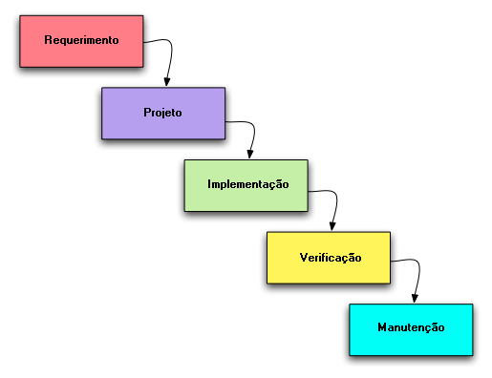

Figura 12 - Modelo de ciclo de vida clássico ou em cascata

Independente do modelo de ciclo de vida para desenvolvimento de produto, o risco está presente , pois ele é inerente as atividades que são realizadas. É fundamental ter uma visão sistêmica para identificar os riscos em todas as etapas/atividades desenvolvidas.

### Análise SWOT

A Análise SWOT é uma ferramenta utilizada para fazer análise de cenário (ou análise de ambiente), sendo usado como base para o planejamento estratégico. Esta técnica é usada para entender como o projeto se posiciona dentro e fora da organização, identificando os prováveis riscos que podem afetar seus objetivos.

### Opinião Especializada

Os riscos podem ser identificados diariamente por especialistas com experiência relevante em projetos ou áreas de negócios semelhantes. Estes especialistas devem ser identificados pelo gerente de projeto e convidados a considerar todos os aspectos do projeto, além de sugerir riscos com base na sua experiência anterior e nas áreas de especialização.

## Registro de Riscos

A seguir, uma exemplo de registro de riscos, elaborado num software de planilha eletrônica:

|  |  |  |  |  |
| --- | --- | --- | --- | --- |
| Registro de Riscos | | | | |
| Id | Categoria | Risco | Se... | Então... |
| <<Identificador único do risco>> | <<Categoria do risco encontrado>> | <<Descrição do risco>> | <<Determinada condição acontecer>> | <<Então determinado impacto acontecerá>> |

Figura 13 - Exemplo de template de registro de risco.

Em seguida será preenchido a planilha para exemplificar um registro de risco típico do ambiente de desenvolvimento de software.

|  |  |  |  |  |
| --- | --- | --- | --- | --- |
| Registro de Riscos | | | | |
| Id | Categoria | Risco | Se... | Então... |
| 001 | Técnico | Incompatibilidade entre Software e Sistema Operacional | Se houver problemas de incompatibilidades entre o software e sistema operacional, devido ao upgrade do SO Win 2003 para Win 2008 R2 | Impactará negativamente nos prazos e/ou custos do projeto de virtualização dos servidores |

Figura 14 - Exemplo de template de registro de risco preenchido

# Análise Qualitativa

Análise Qualitativa

“Realizar a análise qualitativa dos riscos é o processo de priorização dos riscos para analise ou ação adicional através da avaliação e combinação de sua probabilidade de ocorrência e impacto.” (PMBOK, 2013).

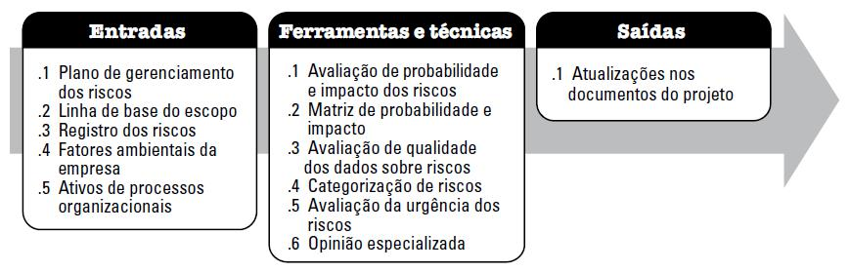

Figura 1 - Processo Realizar Análise Qualitativa dos Riscos

O processo de Realizar a análise qualitativa dos riscos avalia a prioridade dos riscos identificados usando a sua relativa probabilidade ou plausibilidade de ocorrência, o impacto correspondente nos objetivos do projeto se os riscos ocorrerem, bem como outros fatores, como o intervalo de tempo para resposta e a tolerância a riscos da organização associada com as restrições de custo, cronograma, escopo e qualidade do projeto.

As principais entradas do processo Realizar Análise Qualitativa dos Riscos são:

Plano de Gerenciamento de Riscos

* Papéis e responsabilidades, orçamentos, atividades do cronograma de gerenciamento dos riscos, categorias de riscos, definições de probabilidade e impacto, a matriz de probabilidade e impacto e a revisão das tolerâncias a riscos das partes interessadas.

Linha base de escopo

Registro de Riscos

* Riscos a serem priorizados analisados.

Fatores ambientais da empresa

* Pode fornecer a visão e o contexto para avaliação de riscos. Exemplos: Estudos do setor de projetos semelhantes por especialistas em riscos e banco de dados de riscos disponibilizados pelo setor ou fontes proprietárias.

Ativos de processos organizacionais

* 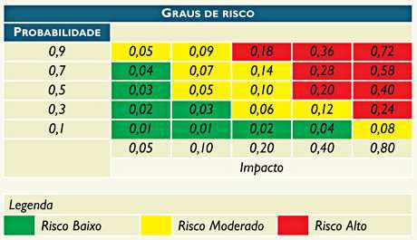Informações sobre projetos semelhantes já concluídos.

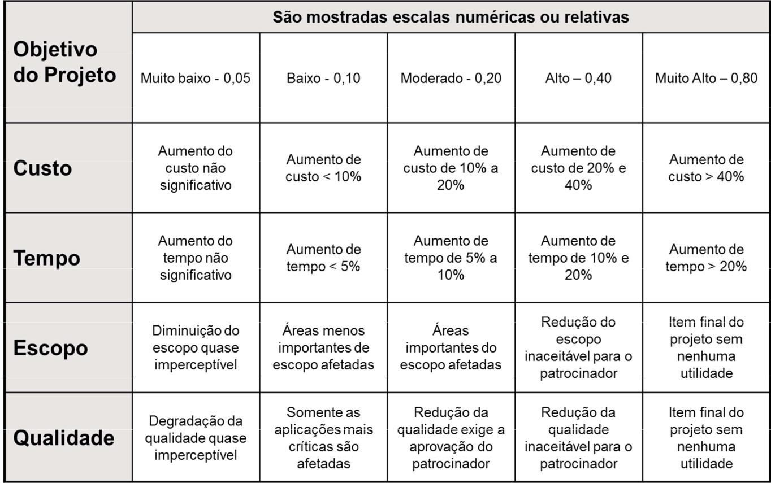Figura 2 - Matriz de probabilidade e impacto com definição de importância dos riscos

Figura 3 - Quadro de apoio para avaliação do impacto por objetivo do projeto.

Fonte: PMBOK (2013)

|  |  |  |
| --- | --- | --- |
| Baixo | Moderado | Alto |
| Lista de observação para monitoramento futuro | Ação proativa Planejamento de Respostas | Análise Quantitativa, busca de alternativas, ação prioritária e estratégias agressivas de resposta |

Figura 4 - Matriz de probabilidade e impacto, classificação de riscos e ações

“O principal benefício deste processo é habilitar aos gerentes de projetos a reduzir o nível de incerteza e focar os riscos de alta prioridade”. (PMBOK, 2013).

Principais saídas do processo Realizar Análise Qualitativa dos Riscos

Uma vez analisados os riscos, os registros de riscos deverão ser atualizados:

* Classificação relativa dos riscos (ranking).
* Riscos agrupados por categorias.
* Lista de riscos que exigem resposta a curto prazo.
* Lista de riscos para análise e resposta adicionais.
* Lista de observação de riscos de baixa prioridade
* Tendências dos resultados da análise qualitativa de riscos: pode se tornar evidente a partir de repetições da análise, afetando a urgência/importância das respostas a riscos e/ou análises adicionais.

# Análise Quantitativa

Análise Quantitativa

“Realizar a análise quantitativa dos riscos é o processo de analisar numericamente o efeito dos riscos identificados, nos objetivos gerais do projeto” (PMBOK, 2013)

Segundo Mulcahy (2011), a finalidade da análise quantitativa dos riscos é:

* Determinar quais eventos de risco exigem uma resposta.
* Determinar o risco geral do projeto (exposição a riscos).
* Determinar a probabilidade quantificada de cumprir os objetivos do projeto
* Determinar as reservas de custos e cronograma.

Identificar os riscos que exigem mais atenção.

Criar metas de custo, cronograma ou escopo realistas e alcançáveis .

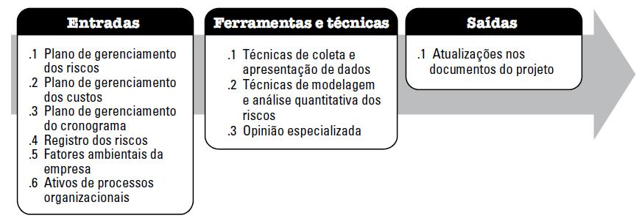

Figura 5 - Processo Realizar Análise Quantitativa dos Riscos

O principal benefício deste processo é a produção de informações quantitativas dos riscos para respaldar a tomada de decisões, a fim de reduzir o grau de incerteza dos projetos.

As principais entradas do processo Realizar Análise Quantitativa dos Riscos são:

* Plano de gerenciamento de riscos
* Plano de gerenciamento de custos
* Plano de gerenciamento de cronograma
* Registro de riscos

Fatores ambientais da empresa

Ativos de processos organizacionais

## Técnicas de representação e coleta de dados

### Entrevistas

o Refinar as estimativas de probabilidade, impacto, estabelecer e determinar o comportamento das mesmas (distribuições de probabilidade).

### Distribuições de probabilidade

* Contínuas: representam a incerteza nos valores, como duração de atividades e custo de componentes.
* Discretas: representam o resultado de um teste ou um cenário possível numa árvore de decisão.

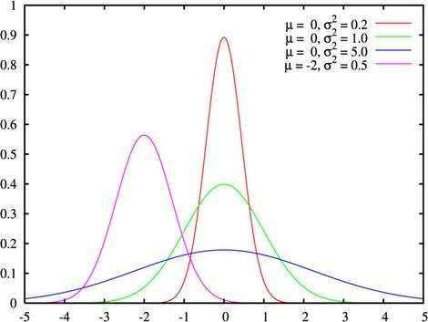

Figura 6 - Distribuições de probabilidade

Para realizar a análise quantitativa de riscos existem as seguintes ferramentas e técnicas para análise, modelagem e simulação:

Análise de sensibilidade

* Análise do valor monetário esperado (VME) Análise da árvore de decisão.
* Modelagem e simulação (exemplo: Técnica de Monte Carlo).

### Análise de sensibilidade

Busca determinar riscos com maior impacto potencial no projeto. Avalia até que ponto a incerteza de um evento afeta o projeto.

Compara o impacto de diferentes incertezas sobre um mesmo objetivo do projeto

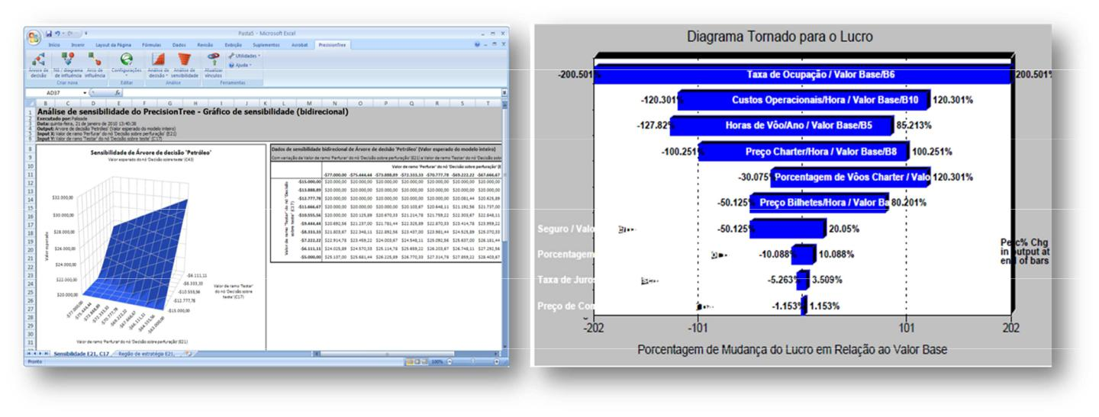

Figura 7 – Diagrama Tornado

### Valor Monetário Esperado (VME)

Análise que possibilita traduzir o risco em valor monetário para o projeto. O valor esperado total do projeto é obtido a partir da soma dos valores esperados de cada evento de risco.

O valor esperado pode também ser usado em conjunto com outras ferramentas de análise (por exemplo: árvore de decisão).

Formulas

Valor Esperado = Probabilidade x Impacto

VME Projeto = Valor Base + ∑V.E. cada evento

Melhor Caso = Valor Base - Oportunidades

Pior Caso = Valor Base + Ameaças

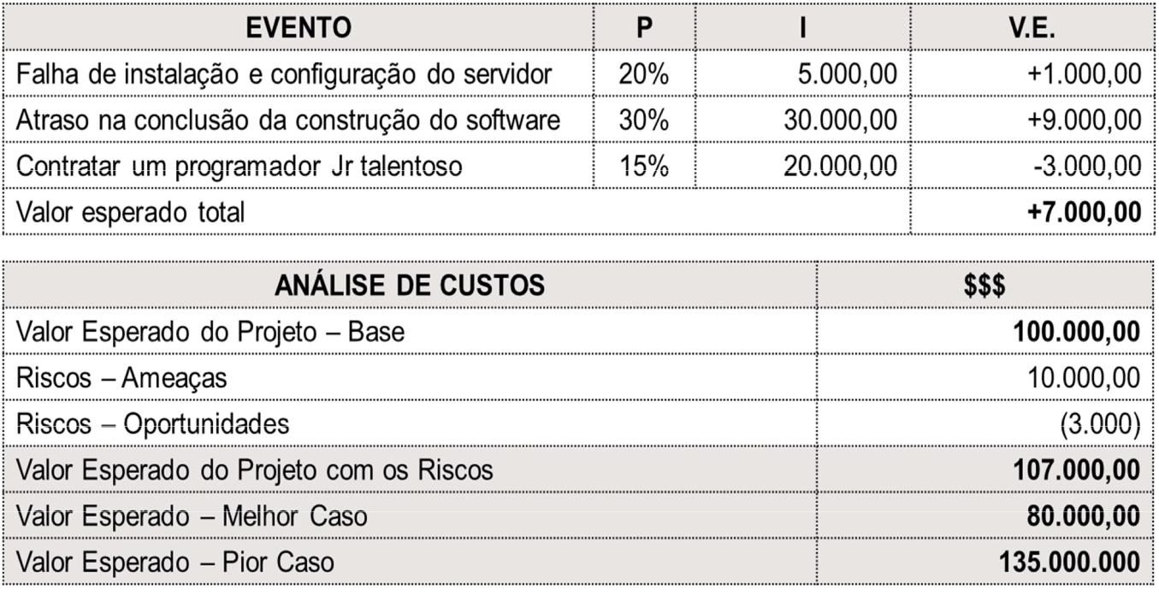

Figura 8 - Análise de custos com VME – Valor Monetário Esperado

### Análise da árvore de decisão.

Instrumento de apoio à tomada de decisão que consiste numa representação gráfica das alternativas disponíveis geradas a partir de uma decisão inicial.

Uma das grandes vantagens de uma árvore de decisão é a possibilidade de transformação/ decomposição de um problema complexo em diversos subproblemas mais simples.

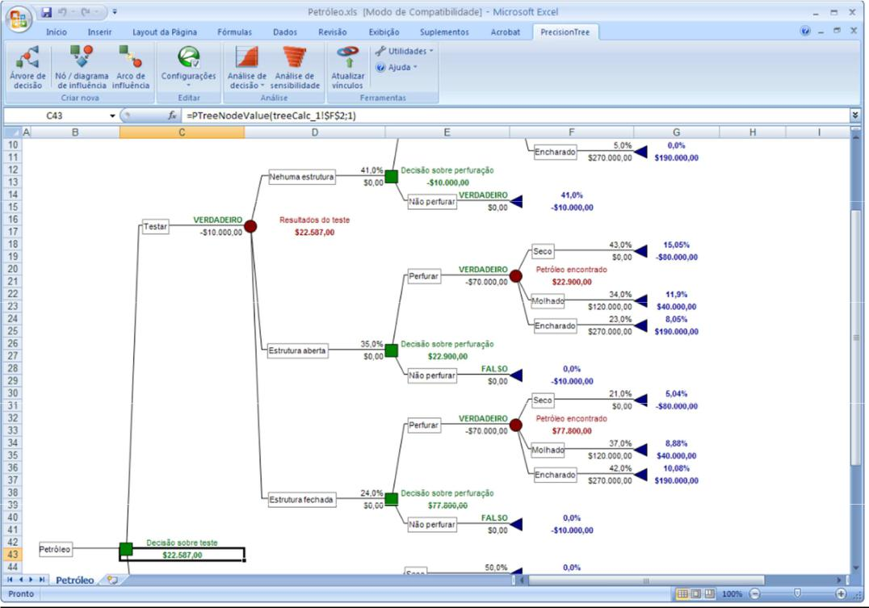

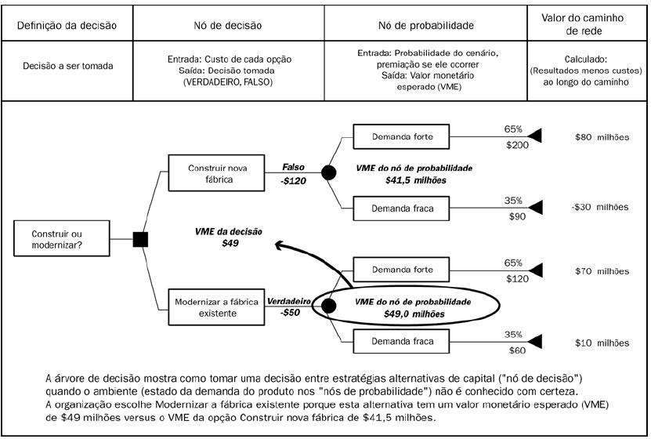Figura 9 – Árvore de Decisão

Figura 10 – Exemplo Árvore de Decisão Construir nova fábrica ou Modernizar a fábrica existente

A seguir, a resolução da árvore de decisão:

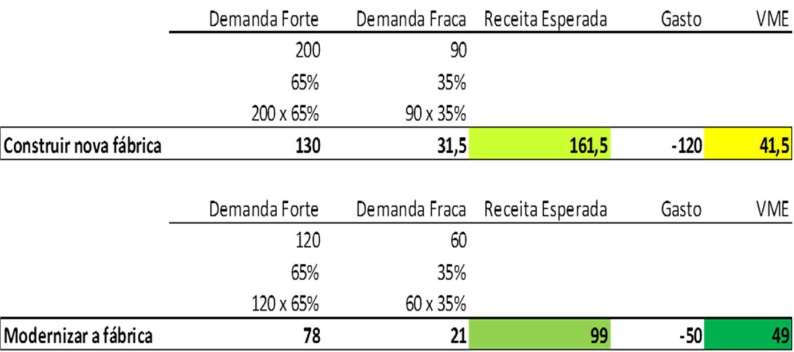

Neste caso, é melhor modernizar a fábrica existente, pois tem um VME maior.

Não raro para minimizar os riscos de um projeto, uma alternativa é construir uma protótipo.

Num cenário onde os requisitos do projeto foram mal definidos. Como resultado, existe um risco de que o produto final não seja aprovado no teste de aceitação do cliente. Um protótipo iria reduzir substancialmente o custo de refazer o trabalho em caso de falhas no teste de aceitação do cliente. Então coloca-se a questão: Devemos criar um protótipo do novo software de simulação?

Para resolver este problema através da análise da árvore de decisão:

Custo de Construção do protótipo: R$ 98.000

Probabilidade de aprovação do cliente: c/ protótipo: 90%, sem: 20%

Custo do retrabalho após o teste de aceitação: c/ protótipo: R$ 20.000, sem: R$ 250.000

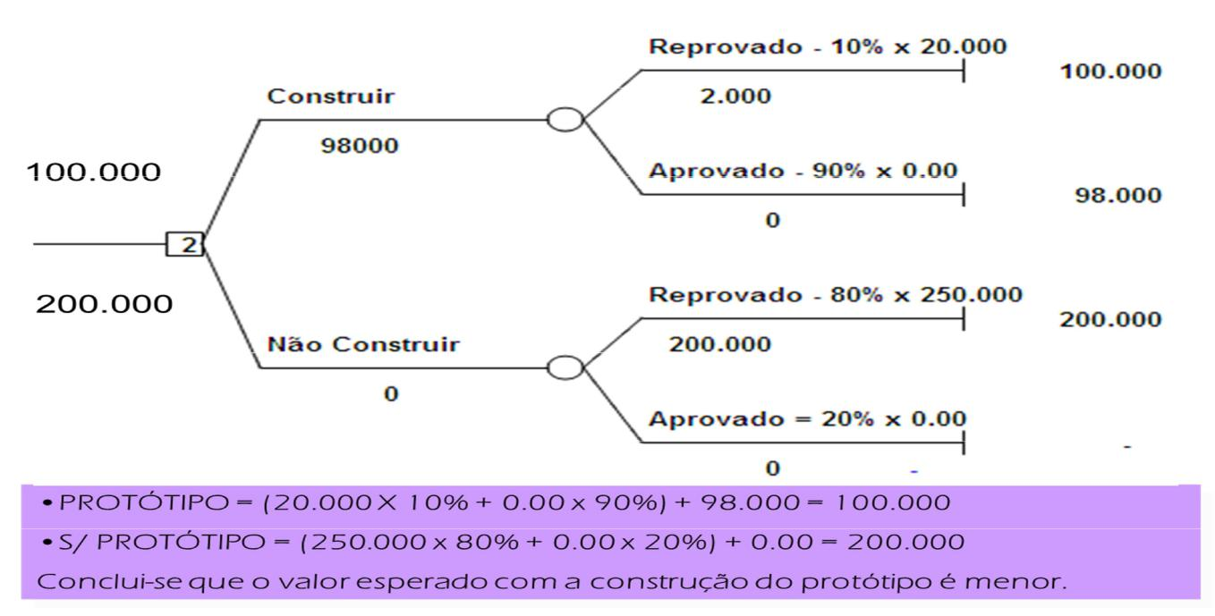

Figura 11 - Análise de decisão com VME – Valor Monetário Esperado

### Simulação de Monte Carlo

É uma análise computadorizada do projeto que “executa” o projeto várias vezes para fornecer uma distribuição estatística dos resultados calculados. Utilizada para simular custos e duração em projetos grandes e complexos.

Pode ser realizada:

Utilizando ferramentas especializadas (@Risk, Crystal Ball, Suplemento do Excel).

Executa simulações variadas, escolhidas de forma randômica, baseadas na informação e nas probabilidades.

A simulação de Monte Carlo ajuda a analisar os riscos e incertezas associadas a modelos desenvolvidos no Excel (ou Ms-Project).

Modelos em Excel são determinísticos, o que significa que as entradas são fixas (um único valor para uma célula). Você só pode ver um resultado de cada vez. Se você precisa ver resultados alternativos, necessariamente terá que mudar os valores de cada célula no modelo.

Simulação é uma forma de gerar e analisar vários possíveis resultados.

### Principais saídas do processo Realizar Análise Quantitativa dos Riscos

Registro de riscos (atualizações)

* Análise probabilística do projeto.
* Probabilidade de realizações dos objetivos de custo e tempo (cálculo das chances de sucesso para o planejamento atual).
* Lista priorizada de riscos quantificados.
* Tendências dos resultados da análise quantitativa de riscos.

Lista priorizada dos riscos quantificados

* Avaliação qualitativa – conforme matriz de graduação.
* Valor esperado - calcular para cada evento de risco e classificar de 1 até n, de acordo com a grandeza dos valores esperados.
* Classificação comparativa - frequência.
* Classificação por filtragem – mais importantes e menos importantes.